実験題目 | 電気回路の測定
学年 |  |  | 学科
学籍番号 |  |  | 班番号
氏名
実験日 | 年 月 日
実験前
天候 |  | 室温 |  | 湿度
実験後
天候 |  | 室温 |  | 湿度

目的
抵抗だけで作られた回路(R回路)の電流と電圧の関係から、抵抗値を求める。また、抵抗とコンデンサーを直列に接続した回路(RC回路)の充電電圧の時間変化から、回路のRC値を求める。

原理
A. R回路の電流、電圧の測定
・・この実験で最も重要な式を挙げ、式に含まれる物理量や、その式の導出を簡潔に行う。必要であれば、適宜、図を使って説明する。・・

・・適切な図を記入する・・
図1. R回路の回路図

B. RC回路の充電過程の測定
・・この実験で最も重要な式を挙げ、式に含まれる物理量や、その式の導出を簡潔に行う。必要であれば、適宜、図を使って説明する。・・
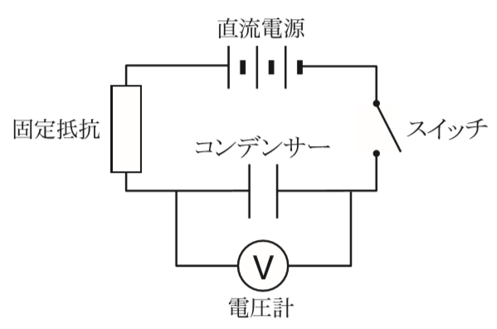
図2. RC回路の回路図

実験方法
A. 実験装置
・・使用した装置を説明する・・

B. 実験方法
(A) R回路の測定
・・図を参照しながら、実施した実験方法をまとめる。・・

(B) RC回路の測定
・・図を参照しながら、実施した実験方法をまとめる。・・

結果
(A) R回路の測定
・・測定結果を説明し、目的とする物理量の計算過程と計算結果を丁寧に文章で説明する・・。

作成したグラフを張り付けるスペース
グラフを複数作成した際には、
グラフのスペースを増やしなさい

図？．？？適切なタイトルを考える？？

(B) RC回路の測定
・・測定結果を説明し、目的とする物理量の計算過程と計算結果を丁寧に文章で説明する・・。

作成したグラフを張り付けるスペース
グラフを複数作成した際には、
グラフのスペースを増やしなさい

図？．？？適切なタイトルを考える？？

考察
・・測定結果を考察する・・
予想と一致した点、一致しなかった点を文章で説明してみる。また、一致しなかった点は、なぜ一致しなかったかを考えて、文章で説明してみる。

結論
・・結論（本文中に書いた目的に対する答え）を簡潔にまとめる・・

参考文献
[1] 〇〇

